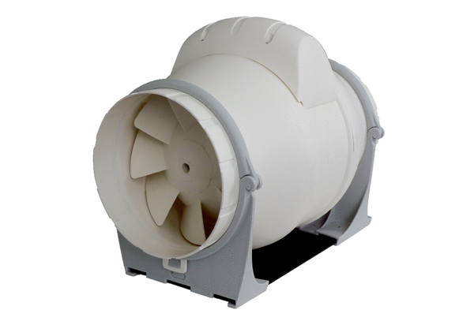Ventilateur diagonal ERK 150Unité de conditionnement : 1 pièceGamme: C
Numéro de référence : 0080.0179Fabricant : MAICO

